

26.11. 2016. g. u našoj školi je održana radionica „Prvi koraci u eTwinningu“, na inicijativu voditeljice projekata Zorice Kujundžić.

Radionicu je održala eTwinning ambasadorica Alenka Papak-Miljević.

Dobrodošlicu je svim sudionicima poželio ravnatelj Obrtničko-industrijske škole u imotskom prof.Nediljko Biočić.

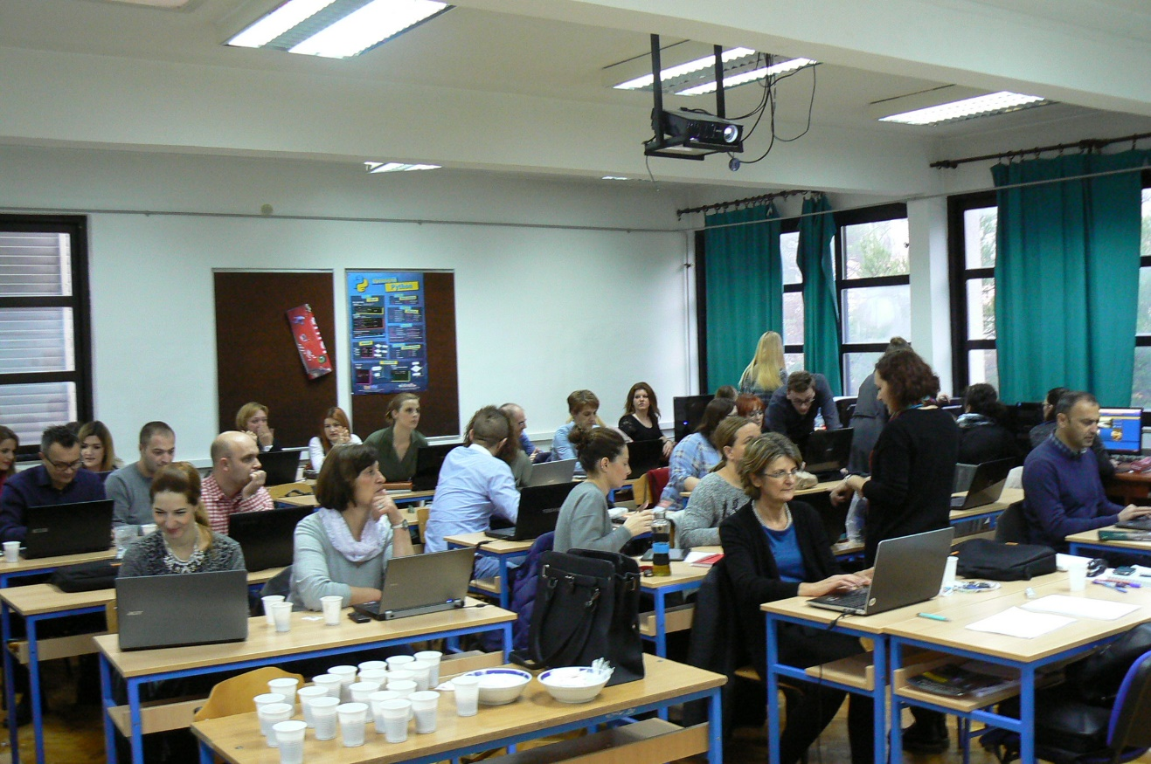

Nakon dobro posjećenog uvodnog webinara u kojem su se sudionici upoznali s eTwinning portalom i eTwinning Liveom na radionicu je unatoč jakom nevremenu u subotu u 10 sati u našu školu pristiglo čak 38 učitelja, nastavnika i ravnatelja. Kao dobar domaćin, naši gosti su se u pauzi osvježili uz kavu, sokove i kolače, koje su donijeli čak i neki od sudionika ,a većinu su napravili naši vrijedni učenici u školskoj kuhinji zajedno sa svojim mentorima.

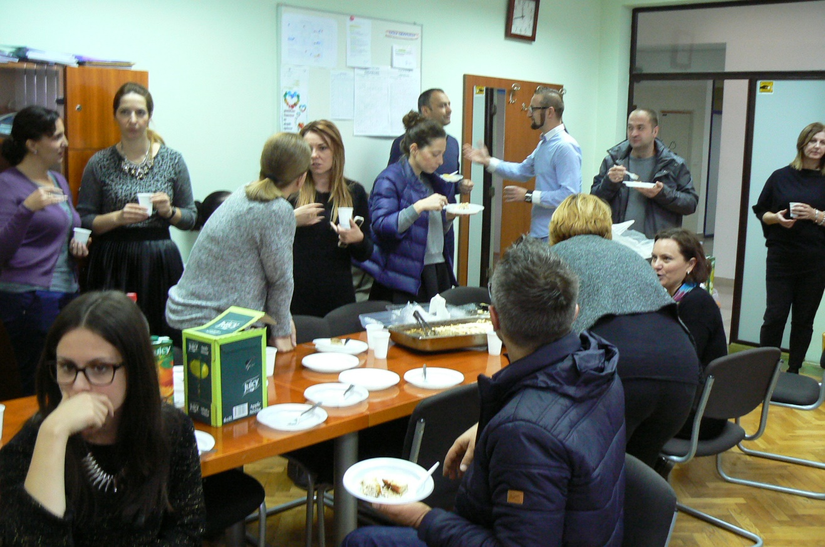

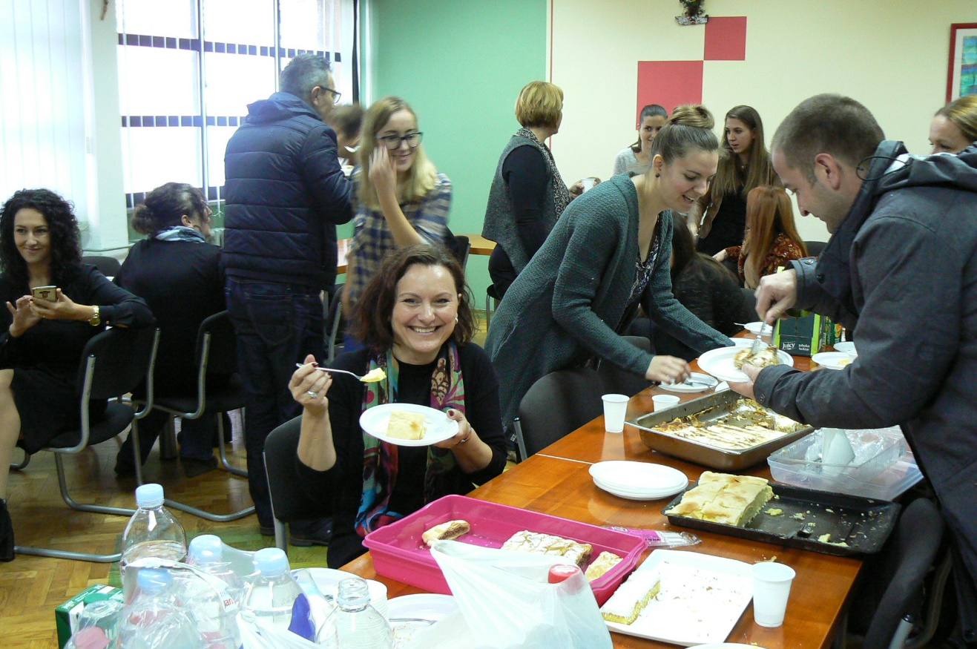

U prvom dijelu radionice sudionici su imali priliku isprobavati mogućnosti koje pruža Twinspace za predstavljanje i prezentaciju projekta i projektnih aktivnosti. Naučili su kako dodavati nove projektne partnere, učenike i posjetitelje Twinspacea te su samostalno kreirali stranice, stavljali fotografije i videa te koristili razne komunikacijske alate u okviru Twinspacea

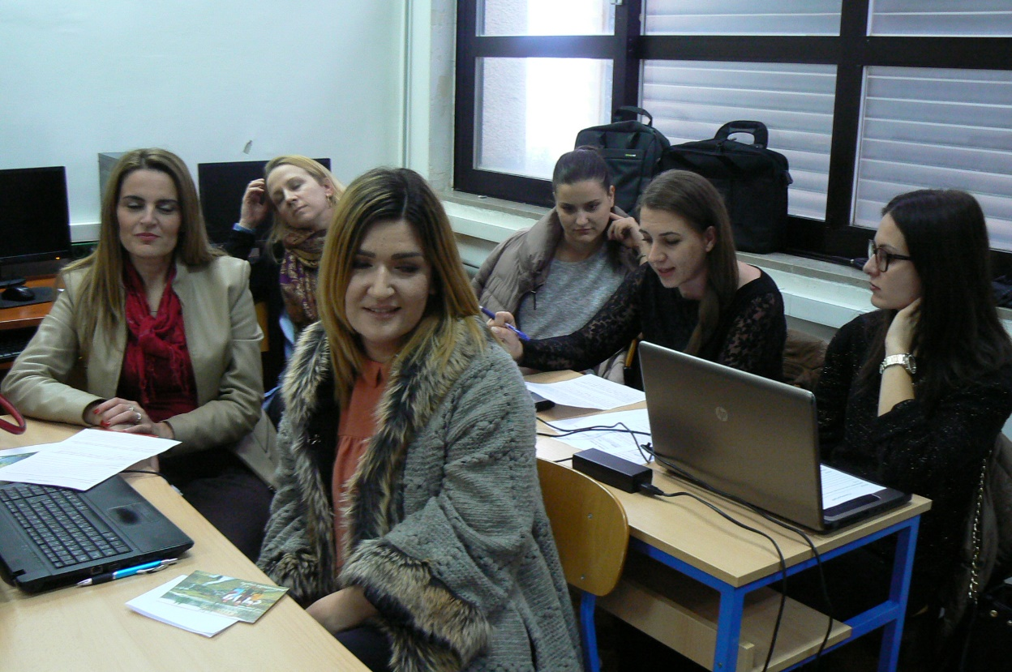

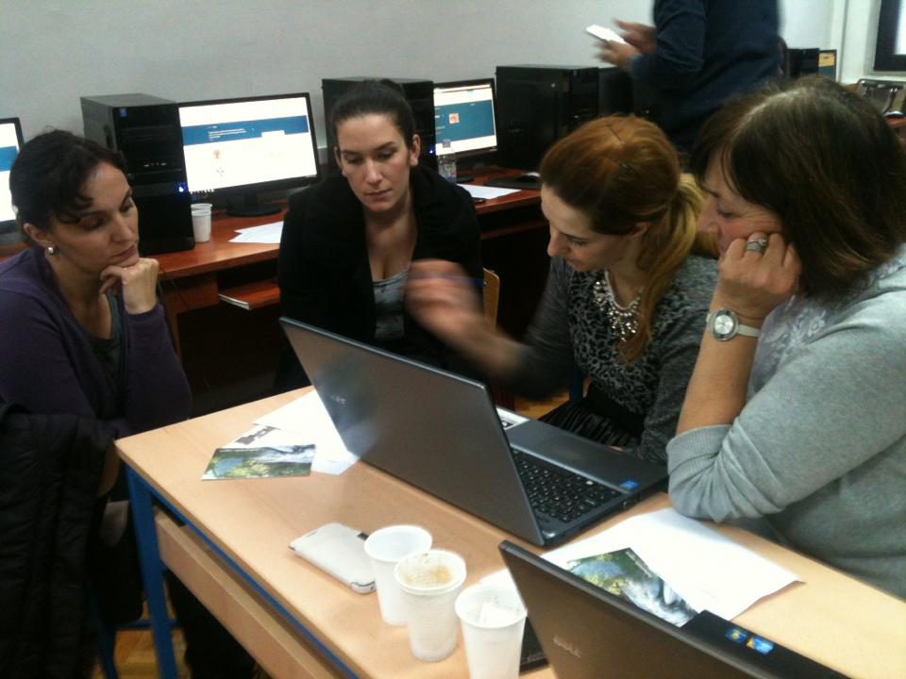

U drugom dijelu su se i sami okušali u osmišljavanju projekata. Na kraju su predstavili svoje projektne ideje uzimajući u obzir predmete koje predaju i dob svojih učenika. Svi sudionici su bili vrlo angažirani u osmišljavanju projektnih aktivnosti, njihovih ciljeva te su promišljali i na koji način se povezati s drugim školama na eTwinningu.

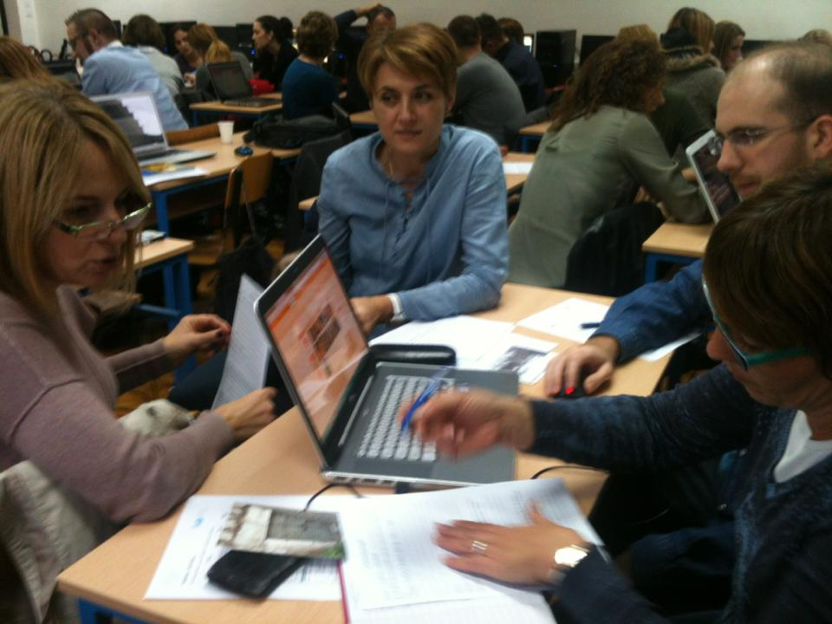

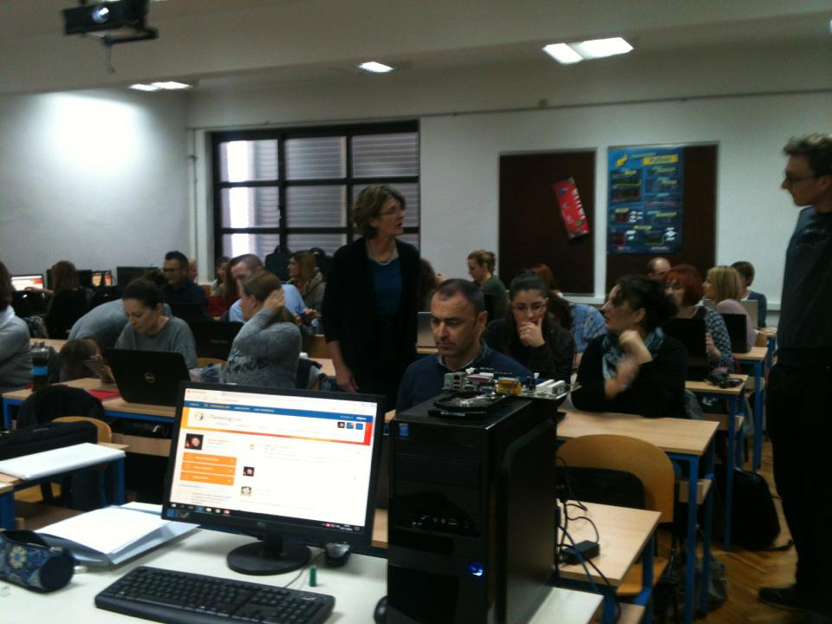Nadamo se da radionica potaknuti nastavnike da sa svojim učenicima od prvog razreda osnovne škole do završnih razreda srednjih škola do kraja ove školske godine uživati u projektnoj nastavi i korištenju novih tehnologija na primjeren, svrsishodan i siguran način.